基隆市113學年度信義區深澳國民小學校長及教師公開授課活動
學習活動照片
日期：114.5.27
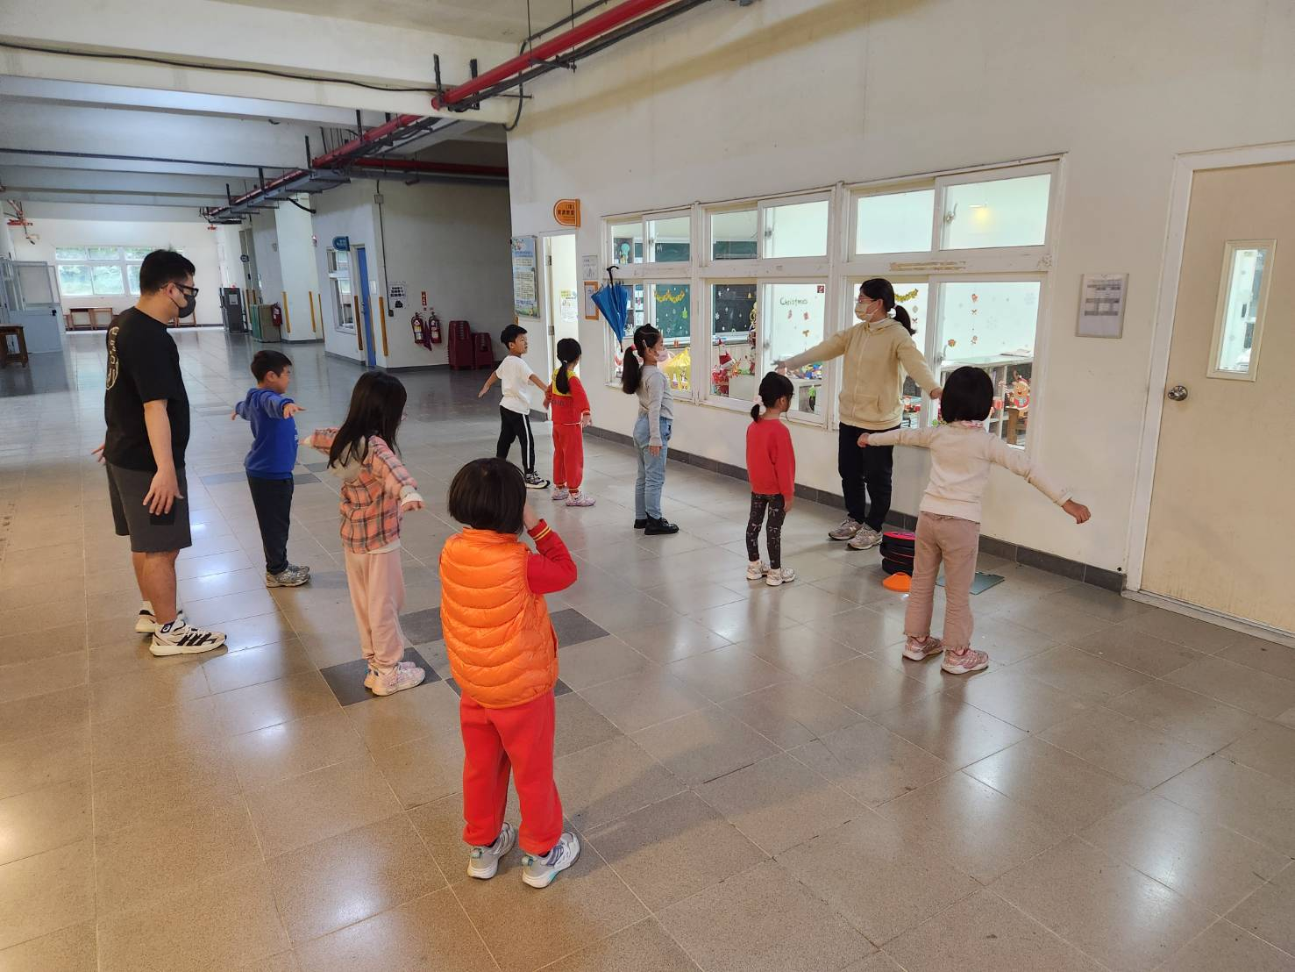 | 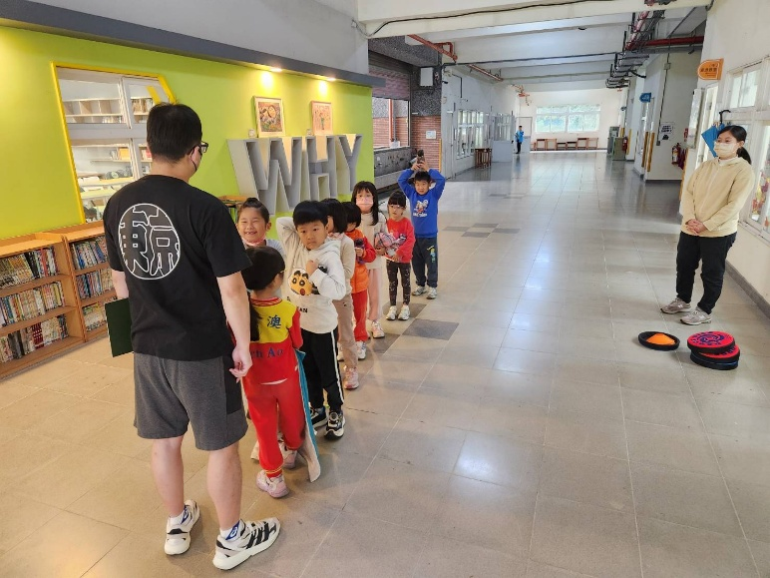
暖身操準備 | 排隊準備回教室
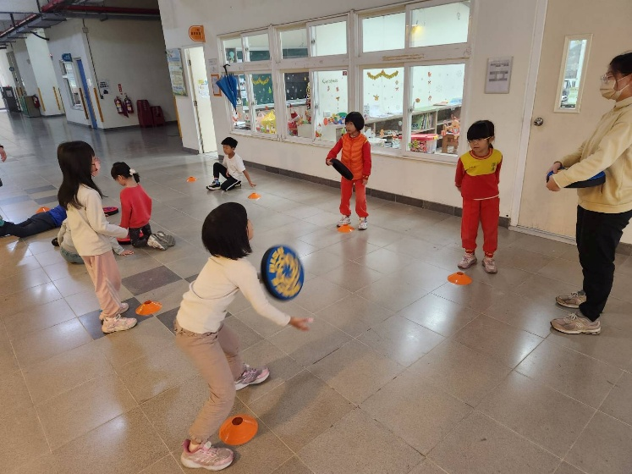 | 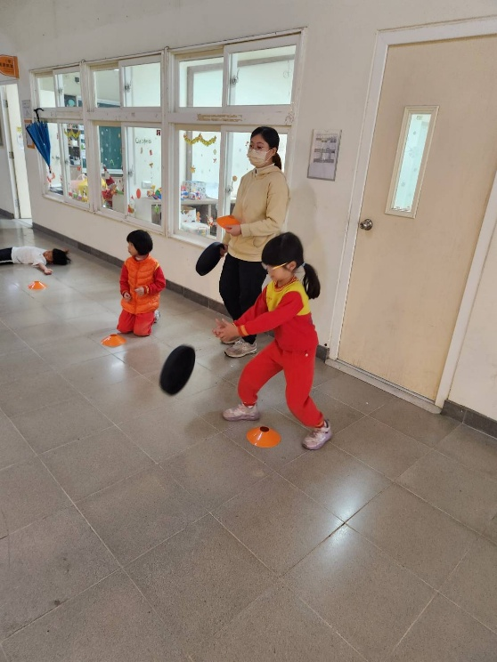
躲避飛盤丟接練習 | 躲避飛盤丟接練習

